科學研究1－氫鍵

1. **研究動機：**

為什麼水變成固體(冰)會膨脹?

1. **研究內容：**

▲理化老師提示－氫鍵，並非熱漲冷縮

◎氫鍵的定義：是分子間作用力的一種，是一種永久偶極之間的作用力。

究竟氫鍵和水變固體膨脹有什麼直接關係?

★液體的水，水分子各自獨立，它們的**氫原子和氧原子之間，相互以氫鍵相吸引**。但是當水結成冰之後，水分子連結成**環狀，**每個環由七個到十個水分子構成，這些環**相互連成網狀**，使得所佔的空間變大，所以冰的體積便會增加了。

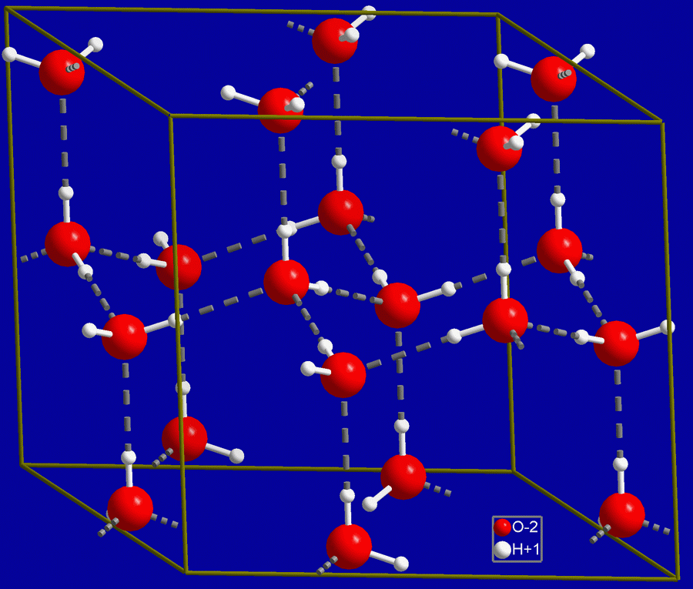

**白話**：水是以**液體**形式呈現時，水分子與水分子的距離較遠，是沒有鍵結的，**水分子與水分子的空間比較擁擠**；而狀態變為**固體**時，水分子與水分子之間會**因為氫鍵的鍵結**，而使所有的水分子變成一個＂**蜂巢狀**＂的立體結構，而使**空間變大**。

1. 研究結論：

自己理解：水中的空氣（氫氣、氧氣）在液體是會互相吸引(擁擠)、在固體時卻會如上圖組合成一個立體結構，因此體積會變大。

1. 討論：

**(自己的問題)為什麼體積變大，但是密度卻變小呢?值得研究。**